Solargrafija: skidanje kamere i izrada fotografije

Skidanje kamere (limenke):
- Limenke treba skinuti u nedelju 21. juna 2015, ali nije strašno ni ako se skine neki drugi dan.
- Pre skidanja limenke zalepiti parče izolir trake preko rupice.
- Ako u limenci ima vode, nemojte je mućkati ni okretati.
- Ako u limenci nema vode, možete je čuvati zatvorenu do trenutka skeniranja ili je poslati u RECAN fondaciju da fotografiju mi skeniramo.

Otvaranje limenke (vađenje foto papira):
- Ovaj deo nemojte raditi na dnevnoj svetlosti (najbolje je da sačekate veče).
- Sivu lepljivu traku odlepite dok ste napolju ili na terasi da ne biste napravili haos u sobi (prilikom odlepljivanja trake stvara se dosta prašine)
- Pažljivo izvadite foto papir iz limenke i stavite ga pravo u skener.
  - Ako nemate skener ili je foto papir mokar, stavite ga u svesku i zatvorite je.
  - Foto papir ne izlažite dnevnoj svetlosti!

Skeniranje fotografije:
- Skenirajte fotografiju u visokoj rezoluciji i sačuvajte je na svom računaru.
- Skenirana fotografija bi trebalo da izgleda otprilike ovako:
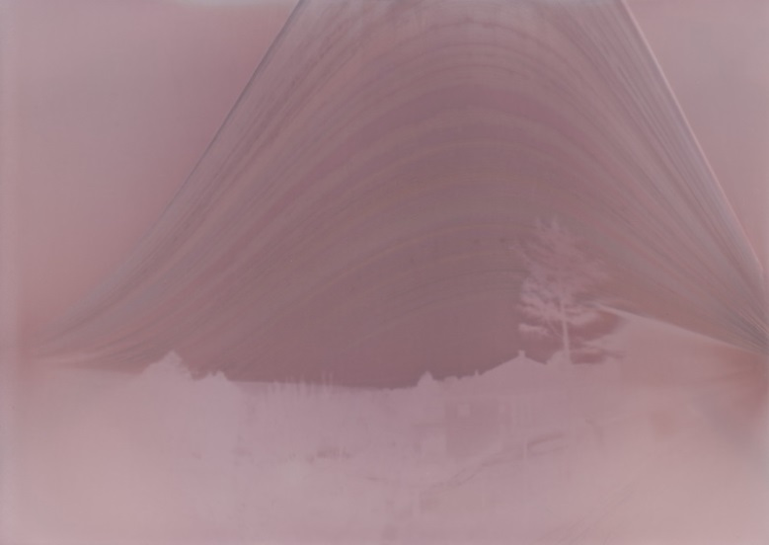
- Pošaljite ovakvu fotografiju RECAN fondaciji da je mi obradimo, ili pokušajte sami.

Obrada fotografije
- Otvorite fotografiju u nekom programu za obradu (na primer Fotošop).
- Invertujte fotografiju (Fotošop: Image / Adjustments / Invert) i dobićete sledeći rezultat:
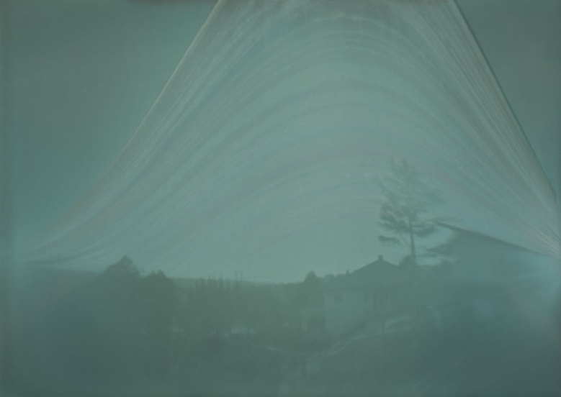
- Izokrenite fotografiju (da dobijete levo – desno orijentaciju kao u stvarnom svetu). Komanda se naziva „Flip Horizontally“ (Fotošop: Image / Image Rotation / Flip Canvas Horizontal).
- Pojačajte kontrast i boje. Možete da pokuštate da sami ulepšate sliku a, ako radite u Fotošopu, možete mu zadati komandu: Image / Auto Color.
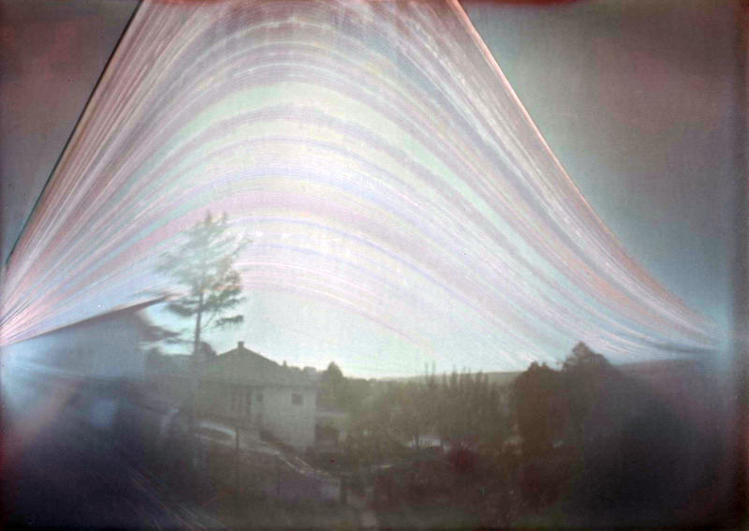
FOTOGRAFIJA JE SADA GOTOVA, ČESTITAMO!

